RELATÓRIO DE AUTOAVALIAÇÃO INSTITUCIONAL 2020
CPA

RELATÓRIO PARCIAL DE AUTOAVALIAÇÃO INSTITUCIONAL

2020

COMISSÃO PRÓPRIA DE AVALIAÇÃO – CPA

Sumário

1. Introdução 5
2. Contextualização da instituição 8
3. Comissão própria de avaliação – CPA 9
4. Metodologia 9
5. Desenvolvimento 14
5.1 AVALIAÇÕES EXTERNAS: ENADE E SAEME..................................................13
5.2. AUTOAVALIAÇÃO.................................................................................................20
5.2.1 EIXO 3: POLÍTICAS ACADÊMICAS: COMUNICAÇÃO COM A SOCIEDADE....................................................................................................................20
5.2.1 EIXO 5 – INFRAESTRUTURA FÍSICA.............................................................29
Pesquisa de satisfação com a infraestrutura da instituição 32
6. Análise dos dados e informações 51
7. CRONOGRAMA PARA A AUTOAVALIAÇÃO NO NOVO CICLO AVALIATIVO 2020- 2022 ...............................................................................................53
Anexos 55

Relatório de Autoavaliação Institucional 2020

1. Introdução

Este relatório é resultante do processo de autoavaliação institucional realizado pela Comissão Própria de Avaliação (CPA) da FACERES, em consonância com as determinações do Ministério da Educação constantes na Lei do SINAES nº 10.861/2004, da Nota Técnica nº14/2014 – CGACGIES/DAES/INEP/MEC e demais legislações do ensino superior.
O documento contém os resultados referentes aos dados coletados e analisados no processo de avaliação interna, construído para subsidiar a gestão institucional e oferecer informações para o planejamento de ações de caráter administrativo, político, pedagógico e técnico-científico. Trata-se de um processo que pretende levar à compreensão e ao autoconhecimento da instituição em relação às atividades acadêmicas desenvolvidas, o que permite planejar e executar melhor as ações de melhoria a serem implementadas pela instituição. Dessa forma, tem como finalidade fomentar a cultura de avaliação institucional e subsidiar os processos de avaliação externa, conforme prevê a Nota Técnica INEP/DAES/CONAES nº 065.
Para cumprir esse papel, este relatório apresenta, para a comunidade acadêmica e para fins de avaliação externa, as principais informações coletadas e organizadas pela CPA ao longo do ano 2020, sistematizadas na forma de resultados, diagnóstico e sugestões de melhorias a partir das análises realizadas. Dando continuidade ao processo de avaliação da CPA em anos anteriores, espera-se que possa ser utilizado como instrumento de assessoria à gestão acadêmica.
Inicialmente, cabe destacar que este relatório terá peculiaridades, em função das diversas adequações que as instituições educacionais no Brasil e no mundo realizaram a partir do mês de março de 2020, quando a OMS declarou a pandemia da Covid-19. Atenta a essa realidade mundial que se impôs, a FACERES elaborou um plano de contingenciamento institucional para poder dar continuidade as suas atividades, de acordo com as legislações educacionais (MEC) e governamentais do estado de São Paulo e do município de São José do Rio Preto. A FACERES, em ofício enviado ao Ministério da Educação, comunicou que, por decisão do seu Conselho de Administração Superior – CAS, consoante Resolução n°01/2020 (Anexo A), adotou como medida de prevenção, a substituição das disciplinas presenciais, em andamento, por aulas que utilizem meios e tecnologias de informação e comunicação.
Dessa forma, a CPA considerou adequado, para o período de 2020, elaborar uma avaliação com foco nessas diversas alterações institucionais de infraestrutura tecnológica, a fim de refletir melhor sobre esse novo momento institucional e oferecer uma perspectiva mais ampla sobre o processo vivenciado pela comunidade acadêmica, para, assim, propor as adequações que forem necessárias. Além desse aspecto, a CPA aponta neste relatório os principais avanços e desafios no que diz respeito à comunicação institucional interna e externa, um aspecto que há anos vem sendo avaliado, com oferta de insumos para as melhorias tão necessárias nestes tempos de distanciamento social.
Assim, neste relatório, encontra-se a autoavaliação que abrange dois eixos: Políticas Acadêmicas: Comunicação com a Sociedade (Eixo 3) e Infraestrutura física (Eixo 5).
Com a divulgação deste relatório de autoavaliação institucional, a CPA espera oferecer os subsídios necessários para que a instituição reflita sobre o cumprimento da sua missão e posso planejar os aprimoramentos contínuos da qualidade acadêmica.
Cabe ainda relatar que a FACERES, em consonância com a nota emitida pelo INEP em 18 de março de 2021 (ANEXO B), optou por reprogramar seu ciclo avaliativo. O novo triênio será composto pelos anos de 2020, 2021 e 2022, considerando que haverá melhores oportunidades de avaliação desse período ímpar na história mundial, devido aos comprometimentos advindos da pandemia que ainda assola o mundo em 2021 e parece ter fortes consequências ainda nos próximos anos. As inúmeras mudanças, sobretudo na gestão educacional e nas questões didático-pedagógicas, não podem mais ser medidas com a mesma métrica dos anos anteriores, sob pena de, se o fizer, incorrer em equívocos ou injustiças com as realidades das IES.
A CPA espera poder colaborar com esse momento de inúmeras mudanças, oferecendo insumos para a IES poder olhar reflexivamente todos os movimentos locais e globais necessários para a adequação à realidade imposta.

Comissão Própria de Avaliação – CPA

2. Contextualização da instituição

Identificação
IES: Faculdade Ceres - FACERES
Código da IES: 3533
Sigla: FACERES
Categoria administrativa: Privada com fins lucrativos
Endereço: Av. Anísio Haddad, nº 6751
Bairro: Jardim Morumbi
Município: São José do Rio Preto, SP
CEP: 15093-000
Telefone: (17) 3201-8200
e-mail institucional: FACERES@FACERES.com.br

Histórico
A Faculdade Ceres - FACERES foi credenciada pela Portaria MEC nº 3.778, publicada em 27/10/2005 no Diário Oficial da União - DOU. Em 06/02/2017, foi publicada a Portaria MEC nº 147, no DOU, de Recredenciamento da IES.
Atualmente, a FACERES se dedica ao único curso de graduação: curso de Medicina, autorizado pela Portaria MEC nº 83, publicada no DOU em 06/06/2012. A partir de 2014, por meio da Portaria MEC nº 694, publicada no DOU de 14/11/2014, o curso de Medicina passou a ofertar 120 vagas anuais. Em 2017, por meio da Portaria do MEC nº 147, de 3 de fevereiro de 2017, a FACERES foi recredenciada. Em 2018, o Curso de Medicina foi reconhecido, sob a Portaria nº 877, de dezembro de 2018. Por fim, em 2019, os concluintes do curso de medicina participaram do ENADE pela primeira vez, obtendo a nota 4.

3. Comissão própria de avaliação – CPA
A CPA da FACERES, mais uma vez, cumpre seu papel de conduzir todo o processo de autoavaliação da instituição, de forma autônoma. Para alcançar essa finalidade, realiza sistematicamente as seguintes ações:
- Analisa as ações da FACERES, tomando como base os eixos e as dimensões previstas pelo SINAES;
- Identifica potencialidades e fragilidades relativas ao contexto acadêmico e administrativo;
- Estabelece um elo entre a comunidade acadêmica e os gestores da instituição;
- Norteia e acompanha as ações de melhoria realizadas pela FACERES, a partir dos relatórios produzidos ao final de cada processo.

Em 2020, compõem a CPA da FACERES os membros a seguir listados:

Nome | Segmento que representa
Norma Barbosa Novaes Marques | Presidente
Fernanda Aparecida Novelli Sanfelice | Representante do Corpo Docente
Marcelo Rodrigo Pinheiro | Representante do Corpo Técnico-Administrativo
Brenda Mamed Jordão Cetrone | Representante do Corpo Discente
Luis Fernando Garcia | Representante da Sociedade Civil Organizada

Vale ressaltar que a CPA, na pessoa da presidente, faz parte de uma reunião administrativa semanal da instituição, o que facilita a vivência de todos os professores administrativos e pedagógicos discutidos.

4. Metodologia

Inicialmente, cabe esclarecer que a escolha dos eixos de Políticas acadêmicas: Comunicação com a sociedade (Eixo 3) e Infraestrutura física (Eixo 5) ocorreu pelo fato de a pandemia da Covid-19 promover possibilidades de as IES repensarem como efetivar melhor a circulação de informação e sobre como reorganizar seus espaços e tempos ao implementar as denominadas práticas virtuais de ensino-aprendizagem.
Avaliar a estrutura física em seu sentido tradicional não teria validade, mas enfocar as condições estruturais sobre as quais as atividades acadêmicas tiveram sustentação é um aspecto relevante, notadamente em função de a pandemia não ter acabado ainda, e, em 2021, toda essa estrutura precisar estar ativa e ampliada, o que exige uma avaliação para implementação de um plano de melhorias que promova condições ainda mais adequadas de ensino-aprendizagem.
Por este motivo, o questionário aplicado pela CPA em 2020 tratou das medidas adotadas pela instituição para a continuidade das atividades acadêmicas, com vistas a garantir condições adequadas para a formação dos futuros profissionais de saúde, que irão enfrentar essa catástrofe mundial, seja durante ou no pós-pandemia. Como já se sabe, ao término da pandemias, restarão diversas sequelas tanto para os pacientes que foram infectados como para a sociedade que passa por um luto coletivo, com consequente agravamento ou surgimento de problemas de saúde mental, além dos problemas para o sistema de saúde, que tem possibilidade de um colapso e precisará de profissionais dispostos a encontrar soluções para os problemas vindouros. A FACERES está atenta a essa realidade e a CPA pretende oferecer ferramentas e apoio para o enfrentamento dessa realidade.
Como de praxe, uma das ações da CPA da FACERES é o processo de revisão e adequação constantes dos instrumentos avaliativos de acordo com as necessidades de informação, de forma a revelar cada vez melhor as diferentes realidades institucional. Em função do contexto da pandemia da COVID-19 que assola o mundo, as alterações se impuseram de forma mais drástica.
Em decorrência da implantação do plano de contingenciamento institucional para poder dar continuidade as suas atividades, a CPA, atenta a essa realidade, elaborou questionários para ouvir a opinião da comunidade acadêmica sobre a percepção dessas ações da FACERES neste período. O principal objetivo foi o de obter dados para realizar uma avaliação da FACERES e assim colaborar para construção de alternativas para melhorar os setores de trabalho.
Por outro lado, independentemente do contexto da pandemia, já era objeto de discussão a necessidade de alterações no formato dos instrumentos de avaliação, tendo em vista que as diferentes instâncias têm foco diferentes em seus processos de vivência acadêmica. Apenas a título de comparação, os dados de avaliações anteriores mostravam uma discrepância entre a avaliação que corpo discente e corpo técnico-administrativo realizavam em relação ao corpo docente, como, por exemplo, quanto ao uso de laboratórios. Naturalmente, isso se explica pelas diferentes experiências que esses dois grupos têm com esses espaços físicos. Dessa forma, a partir da percepção pela CPA dessas incongruências e ainda ouvindo o representante do corpo técnico-administrativo, que, por sua vez, ouviu esse segmento da instituição, optou-se pela organização de três questionários diferentes: para o corpo discente (Anexo C); para o corpo docente (Anexo D) e para o corpo técnico-administrativo (Anexo E). Dessa forma, foi possível obter dados mais fidedignos da opinião desses segmentos, o que propiciou uma leitura mais adequada da realidade e ampliou as possibilidades de intervenções mais focadas.
Dadas as explicações precedentes, apresentam-se as ações da CPA, organizadas por etapas, de acordo com o plano de trabalho para 2020.
Etapa 1: Organização do instrumento de coleta de dados
- Reuniões regulares com todos os membros da CPA para análises e deliberações sobre o processo de autoavaliação, com foco nas potencialidades e fragilidades, para realizar as adequações necessárias;
- Elaboração de instrumentos de coletas de dados, quando se decidiu pela aplicação de questionários virtuais e adoção de diferentes questionários para cada segmento institucional (discentes, docentes e corpo técnico-administrativo);
- Reuniões com direção geral e coordenação de curso para avaliação do instrumento de coleta de dados;
- Estabelecimento de estratégias de validação pelos participantes, com envio prévio do instrumento de coleta de dados (questionários) aos diferentes segmentos, para críticas, sugestões e comentários, para ajustes e finalização do instrumento;
- Estabelecimento de estratégias de sensibilização da comunidade para participação na pesquisa da CPA, com foco na melhoria da comunicação para chamada para participação e divulgação dos resultados da autoavaliação (conforme Anexo F);
- Aplicação do instrumento de coleta de dados, com envio de comunicado e link de acesso aos questionários por e-mail, plataforma virtual de comunicação interna (ClipEscola) e WhatsApp.

Etapa 2: Análise e divulgação dos resultados
- Sistematização dos resultados, por meio de gráficos e tabelas;
- Reunião dos membros da CPA para análise dos resultados e levantamento de potencialidades e fragilidades;
- Apresentação e discussão dos resultados com a direção e a coordenação de curso, com apontamento de propostas de melhorias;
- Apresentação dos resultados para os diferentes segmentos, pelos respectivos representantes dos setores na CPA;
- Divulgação dos resultados dos instrumentos de coletas de dados na página institucional.

Etapa 3: Elaboração do relatório
- Análise dos resultados dos questionários;
- Coleta e análise de relatórios institucionais relacionados à comunicação institucional (comunicação, ouvidoria, responsabilidade social, extensão e pesquisa), para análise das ações realizadas e reflexões sobre aplicação de instrumento de coleta de dados prevista para 2021.

Etapa 4: Planejamento de melhorias (para início de 2021):
- Reuniões com os diversos setores institucionais para plano de melhorias a partir dos resultados obtidos na autoavaliação de 2020.
Especificamente quanto ao questionário usado como instrumento de coleta de dados, adotou-se predominantemente o tipo estruturado, ou seja, com questões de múltipla escolha. Optou-se pela escala Likert, com descrições que contemplavam: “Concordo totalmente.”; “Concordo parcialmente.”; “Não concordo/nem discordo.”.; “Discordo parcialmente.”, “Discordo totalmente.” Assim, foi possível identificar diferentes níveis de intensidade da opinião a respeito das ações avaliadas. Além desses itens, houve acréscimos de descrições que a CPA julgou necessárias, tendo em vista as diferentes realidades possíveis no contexto da aplicação do questionário, como, por exemplo, o fato de nem todo o corpo acadêmico ter voltado às atividades presenciais. Assim, foram inseridas descrições como “Não voltei às atividades presenciais.”; “Não sei quais são as medidas adotadas.”, “Não sei avaliar.”, para que não houvesse interferência da falta de familiaridade com o elemento avaliado.
Houve ainda questões com possibilidades de mais de uma marcação nas descrições; questões abertas direcionadas para avaliação de itens específicos, como, por exemplo, elencar as dificuldades vivenciadas nas aulas virtuais, e ainda uma questão para os respondentes colocarem comentários (opiniões, críticas e sugestões) sobre as medidas adotadas pela FACERES. Após a coleta de dados, os resultados foram compilados na forma de gráficos e tabelas, como será visto a seguir.
Por fim, cabe ainda ressaltar que a CPA se apropria dos resultados de avaliações externas, tais como o ENADE, para, após análises, utilizar as informações pertinentes para a observação das realidades da instituição avaliada. Essa integração entre as avaliações internas e externas é alvo da CPA no triênio, para produzir um processo de discussão e reflexão relativas aos processos administrativos e pedagógicos da FACERES, e assim poder superar as fragilidades e aprimorar cada vez mais as potencialidades institucionais.

5. Desenvolvimento

5.1 Avaliações externas: ENADE e SAEME

Os alunos concluintes do curso de Medicina da FACERES, no final do ano de 2019, participaram pela primeira vez de uma edição do ENADE. A CPA atuou no planejamento de ações para orientar os alunos sobre este importante processo de avaliação do ensino superior. Desde a análise de editais e versões anteriores das provas até a orientação sobre as características da avaliação a alunos e professores, a Comissão se fez presente nas diversas atividades de planejamento para apoio para realização da prova, em conjunto com a direção, a coordenação geral, os professores, a TI e a secretaria acadêmica.
Em 2019, após a divulgação dos resultados e relatórios do INEP, a CPA coletou as informações fornecidas pelo Instituto, com foco: i) no desempenho no componente de conhecimento específico e de Formação Geral: ii) no desempenho linguístico dos concluintes a partir das respostas discursivas na prova de Formação Geral; iii) na análise sobre a percepção de estudantes sobre o processo de formação ao longo da graduação.
Como estava previsto pelo INEP, esses materiais permitiram a visualização e a utilização dos resultados, de forma complementar ao processo de avaliação interna, e não com valor determinante sobre a estrutura do curso de medicina da FACERES. Mesmo porque os alunos tiveram um excelente resultado para uma primeira participação no processo, como mostra a tabela com a nota das turmas concluintes que prestaram a prova: nota 4.
Figura 1. Conceito Enade do Curso de Medicina da FACERES
Fonte: Relatório de curso: Medicina: FACERES: São José do Rio Preto. INEP, 2019.

Após essa coleta, a CPA iniciou o processo de análise dos resultados e, a partir das reflexões propiciadas pelos relatórios, fez uma apresentação dos resultados gerais para o corpo docente, durante reunião pedagógica, com o objetivo de gerar o comprometimento do corpo docente com o processo de avaliação externa, fomentando assim a cultura de avaliação na graduação. Nessa discussão com o corpo docente, foi possível refletir sobre aspectos pedagógicos que propiciaram este resultado no ENADE, com vistas a melhorar ainda mais o processo ensino-aprendizagem no curso de medicina e o desempenho acadêmico dos estudantes.
Vale destacar que os alunos da FACERES obtiveram nota superior à média nacional tanto no resultado geral como no Componente de Conhecimento Específico, e praticamente a mesma nota no Componente de Formação Geral, como mostram as figuras a seguir.

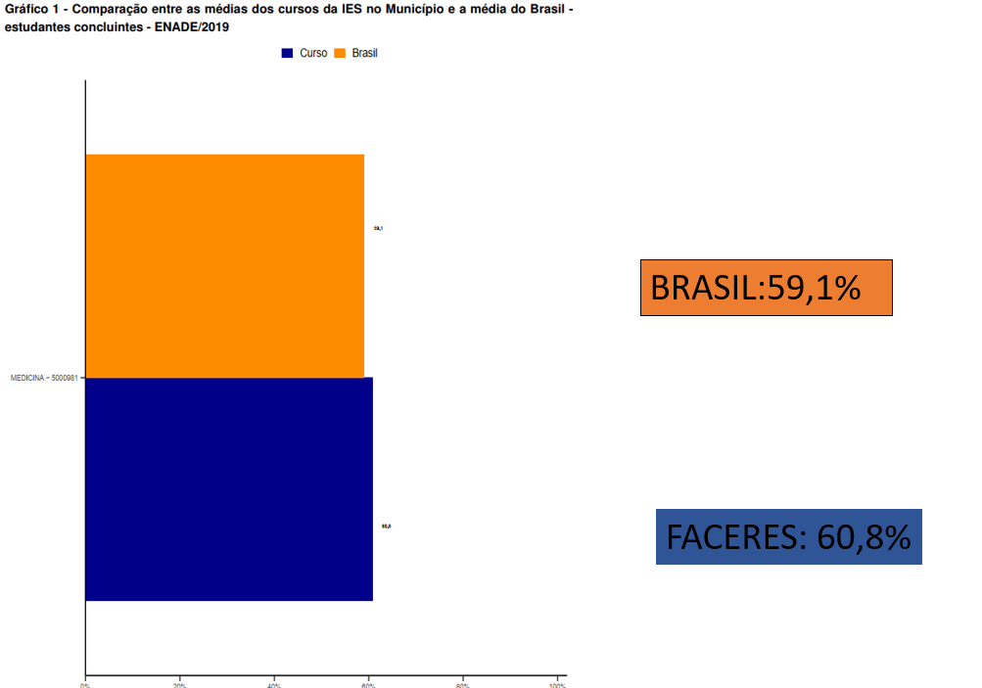
Figura 2. Comparação entre as médias dos cursos da IES e a média do Brasil – Estudantes Concluintes- ENADE/2019
Fonte: Relatório de curso: Medicina: FACERES: São José do Rio Preto. INEP, 2019.

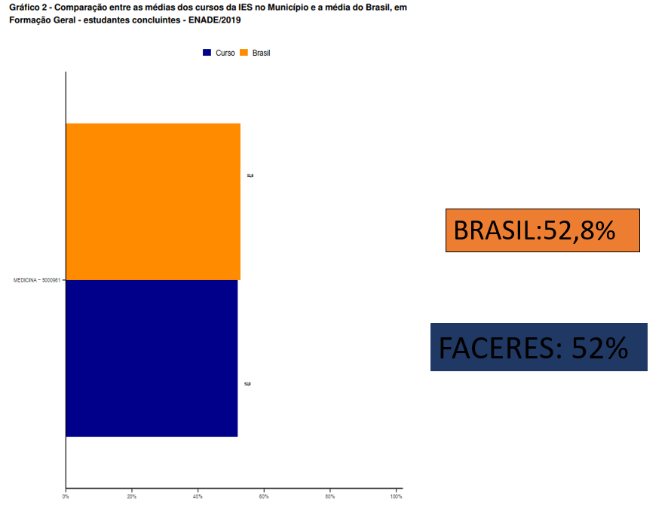
Figura 3. Comparação entre as médias dos cursos da IES no município e a média do Brasil, em Formação Geral – Estudantes Concluintes- ENADE/2019
Fonte: Relatório de curso: Medicina: FACERES: São José do Rio Preto. INEP, 2019.

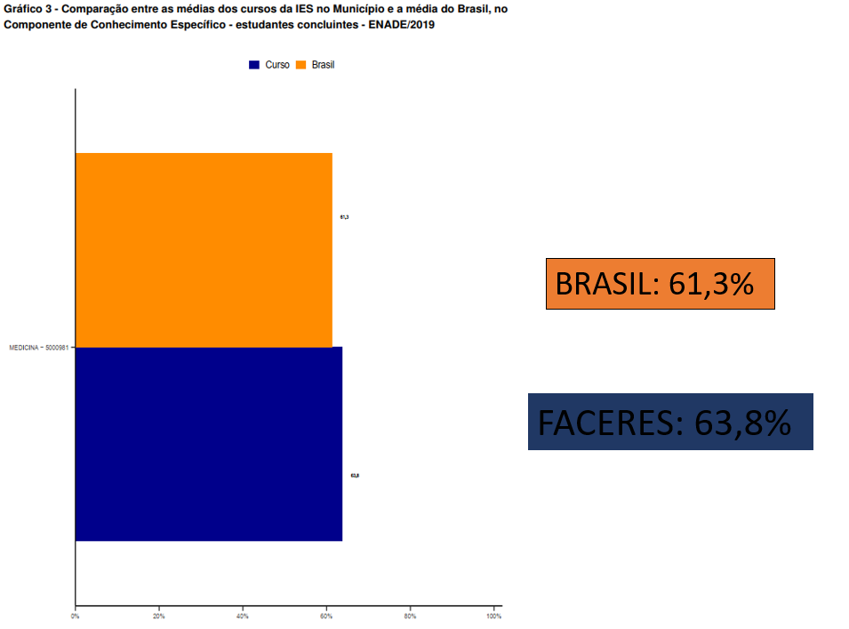
Figura 4. Comparação entre as médias dos cursos da IES no município e a média do Brasil, no Componente de Conhecimento Específico – Estudantes Concluintes- ENADE/2019
Fonte: Relatório de curso: medicina: FACERES: São José do Rio Preto. INEP, 2019.

A fim de dar continuidade a esta valorização da cultura de avaliação institucional, a CPA propôs para a instituição algumas ações específicas, com objetivos de sensibilizar e orientar o corpo docente e discente, como seguem:

a) Sensibilização
Ações | Setor responsável | Período
1. Discussão dos resultados do Relatório de Curso da FACERES, enviado pelo INEP (2019) | CPA | 2021
2. Criação e alimentação de página do Enade no site da FACERES (informações institucionais e do MEC) | Comunicação | 2021/2022
3. Envio de informações, para todos os alunos e professores, sobre o que é e a importância do Enade | Comunicação | 2021/2022
4. Encontro virtual com alunos que fizeram a prova em 2019 e os novos concluintes (desafios e relatos do resultado positivo) | Coordenação Pedagógica | 2021
b) Orientações sobre a prova, questionário do estudante e acesso ao site do ENADE pelo aluno
Ações | Setor responsável | Período
1. Informações na página do Enade (site institucional) | Comunicação | 2022
2. Envio de materiais de orientação, por meio de comunicação interna | Comunicação | 2022

Essas sugestões resultam de relatos de docentes e discentes sobre as principais dúvidas a respeito da avaliação do ENADE, desde o preenchimento do questionário do estudante até as implicações dos resultados institucionais. No final do triênio, haverá novamente a participação dos alunos na edição do Enade, e assim a CPA poderá traçar um paralelo entre os resultados das avaliações internas e externas, tendo em vista a execução do plano de melhorias.
Além das avaliações realizadas pelo MEC, a FACERES teve sua qualidade de ensino atestada por mais um processo de avaliação externa. Em outubro de 2020, a instituição foi acreditada pelo SAEME (Sistema de Acreditação de Escolas Médicas), órgão que avalia as escolas médicas de todo o Brasil. Essa certificação é promovida pela ABEM (Associação Brasileira de Educação Médica) e CFM (Conselho Federal de Medicina – entidade que reúne todos os Conselhos Regionais de Medicina). Em decorrência dessa acreditação, a FACERES recebeu também o reconhecimento pela World Federation of Medical Education (Federação Internacional de Escolas Médicas).
Esse processo de avaliação é norteado por indicadores de qualidade, que permitem a identificação tanto de áreas de fragilidade na oferta de ensino, que necessitem então de aprimoramento, quanto de áreas de excelência. No relatório de 2021, a CPA planeja incluir esses resultados para avaliar a evolução das ações institucionais da FACERES após essa certificação, a fim de verificar os avanços em relação às áreas de fragilidades e de excelência apontadas no instrumento.

5.2. Autoavaliação

Como já informado, em 2020, a CPA avaliou as dimensões Comunicação com a Sociedade (Eixo 3) e Infraestrutura (Eixo 5). Para o primeiro, a CPA obteve as informações institucionais por meio de relatórios dos setores, que servirão como fonte de consulta para elaboração do instrumento de coleta de dados em 2021; para o segundo, elaborou um questionário para coleta dos dados de três segmentos institucionais: discentes, docentes e técnicos-administrativos da graduação.

5.2.1 Eixo 3: Políticas acadêmicas: comunicação com a sociedade
Desde 2019, a partir de relatórios anteriores da CPA e considerando a realidade vivenciada pelo corpo acadêmico, a FACERES elaborou um plano de melhorias para a comunicação com a sociedade. As principais demandas vinham desde a comunicação interna, com a falta de informação circulando entre docentes, discentes e corpo acadêmico, até a comunicação externa, em que a sociedade tinha pouco acesso às ações e ao conhecimento produzido pela instituição. Para 2021, a CPA pretende ouvir a comunidade externa a esse respeito.
No ano de 2020, a CPA recolheu os relatórios institucionais com as principais informações sobre comunicação com a sociedade. A seguir, destacam-se as principais ações realizadas para melhoria deste serviço na FACERES e algumas das ações do cotidiano institucional.

- Site institucional
Entre 2019 e 2020, o site institucional passou por uma reformulação, melhorando ainda mais o acesso às informações sobre o curso de medicina, a extensão e a pesquisa. Vale destacar aqui a ampliação do acesso a documentos institucionais relevantes para demonstração da transparência institucional (atos regulatórios para o funcionamento da FACERES, certidões e alvarás de funcionamento, convênios para estágios e internatos, certificados ambientais, contratos comerciais, contratos ambientais, cartilha de biossegurança - Covid 19). No site, são noticiados os resultados das avaliações internas e externas, seja no sentido de orientar a comunidade ou para comunicar e celebrar esses resultados, como nos casos das notas do ENADE e da acreditação pelo SAEME, por exemplo.
A instituição conta ainda com uma página institucional específica para atendimento à comunidade, o Fale Conosco – disponível em https://FACERES.com.br/fale-conosco, que contém uma lista de contatos dos principais setores de atendimento ao público interno e externo (Ouvidoria, Vestibular e Transferência, Coordenação de Curso, Coordenação de Pesquisa, Coordenação de Extensão, CEP, CEUA, Secretarias de Graduação e Pós-graduação, Biblioteca, Financeiro, TI, Egressos, Comunicação e CPA). Dessa forma, facilita-se o acesso da comunidade aos responsáveis pelos setores, o que colabora para otimização do atendimento e solução dos problemas.

- Departamento de Comunicação
A partir de 2019, a FACERES criou o Departamento de Comunicação, responsável por diversas ações institucionais relacionadas ao fluxo de informações na FACERES. Seguem algumas das principais ações advindas da nova gestão do setor de comunicação:
- Lançamento do boletim interno Capivara News, com o objetivo de divulgar os eventos e as ações da faculdade para o público interno.
- Criação de agenda de eventos, com envio semanal de todos os eventos internos da faculdade.
- Cobertura dos eventos internos e externos da Faculdade, com posterior postagem nas redes sociais e site institucional.
- Produção de releases e notas para a imprensa local, regional e nacional (jornais impressos, emissoras de TV, rádios, sites e blogs).
- Atualização constante do Clipping (documento que reúne todas as publicações em que a FACERES foi citada na imprensa).
- Envio de comunicados institucionais internos para docentes, discentes e técnicos-administrativos, que passaram a ter alta frequência nesta fase de suspensão das atividades presenciais.

- Aquisição de aplicativos de comunicação interna
Em 2020, a instituição adotou uma ferramenta específica de comunicação interna para docentes, discentes e técnicos-administrativos: o aplicativo de comunicação ClipEscola. Desta forma, houve a substituição dos grupos de WhatsApp, utilizados durante a implantação do plano de contingência institucional para envio de avisos e comunicados. Essa mudança possibilitou mais privacidade ao corpo acadêmico.

- Novos canais de comunicação com a sociedade
Em 2019, foi criada a TV FACERES – Canal 10 da NET, com uma grade de programa de grande interesse popular, sobre temas de especialidades da medicina, boletins com notícias da FACERES sobre fatos e eventos da faculdade, entrevistas sobre direitos humanos e cidadania, medicina e direito, entre outros. Em 2020, a programação da TV FACERES passou a ter um canal no YouTube, oferecendo mais uma fonte de comunicação da FACERES com a comunidade externa.
Para 2021, está em fase de implantação a Rádio FACERES.

- Realização de eventos acadêmicos de grande porte
Em 2019 e 2020, a FACERES promoveu grandes eventos, com convidados de renome nacional e internacional e participação massiva da comunidade médica e outros profissionais interessados em educação médica.
- I Congresso Caipira de Educação Médica (2019)
- I SEPS – Simpósio de Ensino e Pesquisa em Saúde (2019)
- II Congresso Caipira de Educação Médica (2020)
- Congresso Brasileiro de Direito Médico (2020)
- II SEPS – Simpósio de Ensino e Pesquisa em Saúde (2020)
- 1º Workshop – Café Virtual dos Comitês de Ética em Pesquisa (CEP), com o apoio da CONEP (Comissão Nacional de Ética em Pesquisa).

- Divulgação de Pesquisa e Extensão

As atividades de pesquisa e extensão são uma face do diálogo com a sociedade e realizam uma ponte entre o conhecimento produzido pela academia e a comunidade interna e externa. Essas ações institucionais devem fazer parte da comunicação cotidiana institucional, por meio das publicações acadêmicas e oferta de atividades ao público externo.

Publicações acadêmicas
Em 2019 e 2020, houve diversas publicações científicas em revistas de renome na área de saúde, como ilustra a tabela a seguir. (Em negrito, estão os autores que são docentes da instituição.)

TÍTULO | REVISTA | AUTORES
Student´s swlf-perception about their Quality of Life is overetimated: is this the base of their mental troubles? | MedEdPublish | Patricia Maluf Cury  Felipe Colombelli Pacca  Patricia da Silva Fucuta  Fernanda N.P Quessada  Mariana Neves Ceratti
Comparing activity, toxicity and model membrane interactions of Jelleine-I and Trp/Arg analogs: analysis of peptide aggregation | Springer - Amino acids | Carolina Colombelli Pacca
Validation of the Drug Chain Flowchart as a preventive technology for medication errors | Mundo da Saúde | Renata Prado Bereta Vilela
The involvement of annexin A1 in human placental response to maternal Zika virus infection | Antiviral Research (ELSEVIER) | Jusciele Brogin Moreli
Cisplatin treatment modulates Annexin A1 and inhibitor of differentiation to DNA 1 expression in cervical cancer cells | Antiviral Research (ELSEVIER) | Jusciele Brogin Moreli
Monitoring program for nursing homes: brazilian municipal proposal based on international standards | IJDR (International Journal of Development Research) | Patrícia Maluf Cury  Toufic Anbar Neto  Cristiane Spadacio  João Pedro Daher Anbar  Isabela Daher Anbar
COVID-19 and medical education in a Brazilian medical school: how to deal with the current complex problems happening in the world? “When life gives you lemons, make lemonade” | MedEdPublish | Patricia Cury  Felipe Colombelli Pacca  Norma Barbosa Novaes Marques  Marques Toufic Anbar Neto  Sandrine da Silva Miranda Andreia Etsuko Ishii
Diagnostic and prognostic utility of WBC counts and cell population data in patients with COVID‐19 | International Journal of Laboratory Hematology | Flávio Augusto Naoum  Tayra Hostalacio Gomes Brito Vitoria Hassem
Ami and Anabolic-androgenic Steroids: Case Report with Systematic Review | Current Cardiology Reviews | Victor Rodrigues Ribeiro Ferreira
Ações de prevenção primária e secundaria relacionadas aos fatores de risco para osteoporose | Revista Brasileira em Promoção da Saúde | Tamara Veiga Faria  Felipe Collombelli Pacca  Patricia da Silva Fucuta  Daniela Vichiato Polizelli Roma  Giulia Ohana Franco Giulia Sestini  Gabriel Antonio Cabriott Dumbra Mariana Storino Conte
Indicador de qualidade em hospital de ensino: características do cancelamento de cirurgias eletivas | Enfermagem Brasil | Renata Prado Bereta Vilela
Como calcular o custo de tecnologias que previnem os erros de medicação | Unifunec Ciências da Saúde e Biológicas | Renata Prado Bereta Vilela
Gestão do enfermeiro na unidade de terapia intensiva: uma revisão integrativa brasileira | Enfermagem Brasil | Renata Prado Bereta Vilela
O chá da folha de Morus nigra como agente promotor de qualidade de vida em mulheres na transição menopáusica | Revista Eletrônica Acervo Saúde | Tamara Veiga Faria  Sandrine da Silva Miranda Roane Gabelini Caixeta Vieira Maria Carolina Alves Zanatta Júlia Lima Gandolfo
“Síndrome de Hunter:uma revisão da literature | Revista Brazilian Journal of Development | Patrícia Maluf Cury  Natália Ferrari,  Mariana Gomes de Oliveira Santos, Bruna Eduarda Slongo; Júlia Mendonça, Bruna Mariana Fonseca, Gabrielle Grisolia Assad, Julia Mostachio Geraissate Chamarelli
Fonte: Relatório da Coordenação de Pesquisa

Em 2019 e 2020, também como forma de divulgação do conhecimento a comunidade externa e interna, houve publicação de capítulos de livros por docentes e discentes, como exemplificado a seguir.

Capítulo 4- A empatia na formação do médico- condição para o respeito aos diretos do paciente
Felipe Colombelli Pacca

Capítulo 18 - Brincando de aprender: Jogo sobre hipertensão arterial aplicado na atenção primária em saúde.
Lúcia Mara Lopes Cursino; Felipe Colombelli Pacca; Natália Ferrari

Capítulo 3 - Avaliação do estado nutricional de escolares em São José do Rio Preto.
Fernanda Aparecida Novelli Sanfelice; Michele Queiroz Balech

Oferta de atividades extensionistas
O Curso de pós-graduação em Direito Médico ofereceu aos seus alunos ao público externo diversas aulas online que não estavam previstas na matriz curricular do curso. Foram 23 palestras online, com participação de 3.040 pessoas.
Em 2020, segundo os registros oficiais, houve 25 atividades extensionistas propostas pelo corpo acadêmico, conforme o quadro a seguir.

Atividades extensionistas realizadas – Ligas Acadêmicas e Extensão FACERES
Semestre | Número de atividades | Número de pessoas
1º | 10 | 2.680
2º | 15 | 1.545
TOTAL | 25 | 4.225
Fonte: Relatório da Coordenação de Extensão

Fazem parte deste conjunto aulas abertas, palestras e eventos. Os temas foram os mais variados, com predomínio dos relacionados à Covid-19. Seguem alguns dos principais eventos e temas dessas atividades.
- Simpósio Interligas de Humanização
- Simpósio “Saúde mental em tempos de covid-19” I Simpósio de conhecimentos médicos e legais
- Webinar - "As ILPI'S e a Covid-19"
- Webinar - Telessaúde: aprendizados e desafios durante a pandemia
- Aulas abertas e palestras sobre a Covid-19: “Adoecimento psíquico em tempos de pandemia”; Aspectos topográficos da Covid; “Aspectos Epidemiológicos e Clínicos da COVID-19”
- Aulas abertas e palestras sobre diversos temas: “Atividade física na prevenção de doenças crônicas”; “Dietas da moda e suplementação”; “A visão do paciente em cuidados paliativos”; “Cirurgia Bariátrica”; “Radiografia torácica: o que todo médico precisa saber”; “Febre Reumática"; “Toxicologia”; “Queimaduras”; “Como noticiar os familiares que o paciente é um possível doador de órgão; “Catarata”; “Impulsionando sua Pesquisa: Como Desenvolver um Trabalho Científico”; “Descomplicando o Lattes”.

- Ouvidoria
É um dos canais de acolhida e escuta de toda comunidade universitária. Em 2020, de forma semelhante a outros anos, as demandas são de natureza diversa, como demonstram o quadro e o gráfico a seguir.

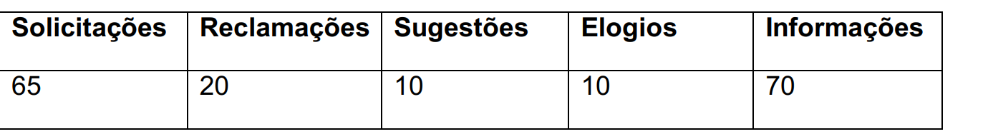
Quadro 1. Demandas no ano de 2020
Fonte: Relatório da Ouvidoria 2020

Fonte: Relatório da Ouvidoria 2020
Atendimentos Ouvidoria ano 2020
80

70

60

50

40

30

20

10

0
Solicitações
Reclamações
Sugestões
Elogios
Informações

As demandas dos contatos podem ser assim resumidas: predomínio de pedidos de informações diversas (curso, bolsas, residência médica, transferência, estágio, valor da mensalidade, rematrícula, vestibular) e solicitações (contatos, projetos de extensão, divulgação de atividades institucionais, como eventos e cursos, encaminhamento de currículos etc). Observando ainda os relatórios anteriores da CPA neste item, percebe-se que estas questões são recorrentes, o que pode ser um indicativo de que há necessidade de haver um destaque para essas informações, que se encontram presentes no site institucional.
Como espaço dedicado a ouvir, encaminhar e acompanhar as sugestões e críticas (reclamações e elogios), as demandas são menores, mas demonstram alguns sinais sobre os quais a instituição deve ficar atenta, tais como elogios a projetos, sugestões de cursos e eventos e reclamações sobre docentes e processos avaliativos.
Note-se que, em 2020, surgiram críticas e dúvidas sobre o ensino remoto e elogios às medidas de biossegurança, o que demonstra que a Ouvidoria é canal para atendimento a demandas urgentes, como no contexto da Covid-19.

Síntese

É possível observar que a FACERES possui diversos canais de comunicação interna e externa, tanto impresso como digitais, para divulgar as informações do curso de medicina e de todas as atividades institucionais. Possui mecanismos de transparência institucional e de ouvidoria, além de permitir o acesso às informações acerca dos resultados da avaliação interna e externa.
No ano de 2021, a CPA pretende investigar, por meio de questionários, a percepção da comunidade acadêmica sobre os diversos espaços de comunicação disponibilizados pela FACERES, a fim de avaliar como são vistas as melhorias sobre a comunicação na FACERES, por parte do corpo docente, discente e técnico-administrativo e comunidade externa. A intenção é a de gerar insumos para melhoria da qualidade institucional.

5.2.1 Eixo 5 – Infraestrutura física

Como informado na metodologia, a CPA elaborou um questionário para coleta de dados em relação às adequações de infraestrutura para o ensino emergencial. O questionário foi aplicado no período de 20 a 24 de outubro de 2020, com vistas a avaliar as ações realizadas pela FACERES em seu plano de contingência institucional. Responderam ao questionário 70 docentes, 265 discentes e 42 colaboradores. Vale ressaltar que houve um aumento significativo na participação de docentes e colaboradores em 2020, o que pode ser resultado das campanhas de divulgação da CPA e da mudança para formulários online. Por outro lado, houve uma queda na participação de alunos, o que pode ser explicado pelo fato de, nas versões anteriores, o questionário ter sido respondido em papel no início das aulas de uma disciplina do curso (Tutoria), e assim os alunos estarem todos presentes para o preenchimento do instrumento. A CPA pretende continuar adotando estratégias para aumento da participação de professores, alunos e colaboradores na coleta de dados.
Antes de apresentar os resultados, vale a pena apresentar um resumo das ações previstas e realizadas no plano contingenciamento institucional na FACERES.
Como já descrito, a FACERES, tão logo houve a declaração da pandemia da Covid-19, elaborou o seu plano de contingenciamento institucional. Em síntese, foram adotadas as seguintes medidas, inicialmente e depois prorrogadas, de acordo com as orientações das esferas governamentais de saúde e educação:
I. Substituição das disciplinas presenciais dos quatro primeiros semestres do curso de graduação de Medicina e de todos os cursos de pós-graduação lato sensu em andamento por aulas que utilizem meios e tecnologias de informação e comunicação, nos limites estabelecidos pela legislação em vigor;
II. Utilização das ferramentas de mediação digital para aulas síncronas, como as plataformas Zoom (para todas as aulas, de acordo com o calendário, mantendo os horários das aulas determinados para o semestre) e Sanarflix (específica para área de medicina, para indicação de material de estudo e realização de exercícios após a visualização dos vídeos explicativos).
III. Uso de plataformas digitais da FACERES (e-mail ou sistema interno de avaliação já desenvolvido pela TI e em uso antes do contexto atual) para os procedimentos de acompanhamento e avaliação dos processos de ensino-aprendizagem.

Antes de dar início a esse processo, a instituição adotou as medidas necessárias para a continuidade das atividades remotas:
a) Capacitação do corpo docente
- envio de documentos com tutoriais e orientações para professores realizarem as atividades virtuais durante o período de suspensão de atividades presenciais (procedimento para realizar as atividades virtuais pelas plataformas Zoom, para aulas, e Sanarflix, para pesquisar aulas e atividades); tutoriais e orientações sobre como realizar o acesso às plataformas Zoom e Sanarflix;
- orientação sobre procedimentos administrativos (controle de presenças);
- reorganização das atividades de internato (estágio obrigatório).
- aquisição de biblioteca virtual com licença para professores.
b) Orientação para alunos
- estabelecimento de um conjunto de regras de convivência em atividades virtuais síncronas, tutoriais para instalação e acesso às plataformas Zoom e Sanarflix;
- aquisição de biblioteca virtual com licença para todos os alunos.
c) Acolhimento de docentes, discentes e técnico-administrativos para cuidados com saúde mental pelo NAEP (Núcleo de Apoio Educacional e Psicológico).
Para o segundo semestre, novas medidas pedagógicas foram adicionadas ao plano institucional:
a) organização de calendário de reposição de atividades práticas para o segundo semestre;
b) capacitação docente específica para orientações, com temas sobre como uso das plataformas virtuais adotadas pela instituição (Zoom e Sanarflix), organização de apresentações de aulas online, organização de planos de ensino e avaliação, regras gerais para aulas virtuais, diferenças entre ensino presencial e virtual, comunicação professor-aluno e anamnese e sofrimento espiritual.
Por fim, para o retorno seguro das atividades presenciais, houve adoção de um conjunto de medidas sanitárias:
a) infraestrutura física (estações de álcool em gel em todas as dependências, sanitização de calçados, ambientes, superfícies e livros, sinalizações de solo, cartazes e lembretes, proteção de teclados, aquisição de materiais de laboratório, livros e softwares de biblioteca virtual, adequação de restaurante e cantina, aquisição de software de gestão acadêmica e de comunicação);
b) reorganização de pessoal (organização de horário diferentes de entrada e saída de alunos controle de quantidade de alunos em atividades presenciais, medição de temperatura corporal, contratação de mais funcionários de limpeza, isolamento de casos suspeitos);
c) orientações gerais (etiqueta respiratória, cartilha de biossegurança disponibilização de kits de proteção, controle de quantidade de alunos nas atividades presenciais).

Pesquisa de satisfação com a infraestrutura da instituição
Nesta seção do relatório, são apresentados os resultados da coleta de dados por meio do questionário aplicado. Para as questões objetivas, foram elaborados quadros e gráficos. Para as questões abertas, foram criadas categorias descritivas dos principais apontamentos. Respostas com baixíssimo nível de ocorrência (menos de três menções) não constam aqui, mas foram enviadas aos setores responsáveis, para ciência de toda e qualquer manifestação dos participantes. Há ainda a indicação de quando as questões eram para uma parte ou para todos os segmentos institucionais (docentes, discentes e técnicos-administrativos).

Conhecimento sobre as medidas sanitárias adotadas pela instituição

A primeira pergunta do questionário era comum a todo o corpo acadêmico. “A FACERES adotou um conjunto de medidas para a continuidade das atividades remotas e, posteriormente, para o retorno presencial apenas nas atividades práticas. Sobre quais medidas você foi informado? (Pode marcar quantas opções desejar.)”. Os resultados dos três segmentos estão descritos nos quadros a seguir.

Medidas adotadas | Total de opções marcadas  (por item)
Estações de álcool em gel em todas as dependências | 63
Distribuição de kits para atividades presenciais | 58
Sanitização de calçados | 58
Estabelecimento de três turnos de sanitização ao dia | 53
Aquisição de biblioteca virtual | 51
Controle de quantidade de alunos (atividades práticas) | 50
Reorganização das turmas nas atividades em laboratórios | 47
Capacitação docente para adaptações ao modelo remoto | 46
Sanitização de ambientes com luz ultravioleta | 45
Reuniões com professores e funcionários para cuidados com saúde mental (NAEP) | 44
Organização de entrada e saída dos alunos em horários diferentes | 42
Cartazes de orientação em locais visíveis | 42
Higienização de superfícies e de materiais de limpeza | 40
Sinalização de solo (controle de distanciamento social) | 38
Contratação de mais funcionários para equipe de limpeza | 35
Adequação do restaurante | 33
Medição da temperatura corporal nas entradas das aulas | 33
Reuniões com alunos para orientação sobre uso da plataforma Zoom | 31
Distribuição de cartilha online sobre medidas de biossegurança | 31
Higienização individual de cada livro em cabine com lâmpada UV | 29
Aquisição de softwares para reserva de livros por aplicativo | 25
Aquisição de mais livros para a biblioteca | 24
Contratação de empresa especializada para rever procedimentos de limpeza | 18
Materiais para proteção de teclados no laboratório de informática | 16
Aquisição de materiais de laboratórios de aprendizagem | 15
Quadro 2. Total de itens assinalados como informados sobre medidas sanitárias adotadas para continuidade das atividades: DOCENTES

Medidas adotadas | Total de opções marcada (por item)
Estações de álcool em gel em todas as dependências |  | 234
Distribuição de kits para atividades presenciais |  | 228
Reorganização das turmas para atividades nos laboratórios |  | 211
Controle de quantidade de aluno em atividades práticas |  | 211
Aquisição de biblioteca virtual para alunos e professores |  | 208
Sanitização de calçados |  | 207
Sanitização de ambientes com luz ultravioleta |  | 193
Reuniões com alunos para orientação sobre uso da plataforma Zoom |  | 181
Higienização de superfícies e de materiais de limpeza |  | 178
Adequação do restaurante |  | 178
Organização de entrada e saída dos alunos em horários diferentes |  | 176
Higienização individual de cada livro em cabine com lâmpada UV |  | 171
Estabelecimento de três turnos de sanitização ao dia |  | 167
Sinalização de solo (controle de distanciamento social) |  | 156
Cartazes de orientação em locais visíveis |  | 145
Aquisição de softwares para reserva de livros por aplicativo |  | 135
Reuniões com professores e funcionários para cuidados com saúde mental (NAEP) |  | 131
Contratação de mais funcionários para equipe de limpeza |  | 129
Medição da temperatura corporal nas entradas das aulas |  | 125
Aquisição de mais livros para a biblioteca |  | 108
Distribuição de cartilha online sobre medidas de biossegurança |  | 102
Capacitação docente para adaptações ao modelo remoto |  | 99
Contratação de empresa especializada para rever procedimentos de limpeza |  | 81
Materiais para proteção de teclados no laboratório de informática |  | 79
Aquisição de materiais de laboratórios de aprendizagem |  | 72
Quadro 3. Total de itens assinalados como informados sobre medidas sanitárias adotadas para continuidade das atividades: DISCENTES

Medidas adotadas | Total de opções marcadas  (por item)
Estações de álcool em gel em todas as dependências | 38
Distribuição de kits para atividades presenciais | 34
Sanitização de ambientes com luz ultravioleta | 33
Sanitização de calçados | 32
Higienização de superfícies e de materiais de limpeza | 31
Controle de quantidade de aluno nas atividades práticas | 29
Cartazes de orientação em locais visíveis | 29
Sinalização de solo (controle de distanciamento social) | 28
Contratação de mais funcionários para equipe de limpeza | 25
Reorganização das turmas para atividades nos laboratórios | 25
Adequação do restaurante | 24
Reuniões com alunos para orientação sobre uso da plataforma Zoom | 22
Higienização individual de cada livro em cabine com lâmpada UV | 20
Distribuição de cartilha online sobre medidas de biossegurança | 19
Estabelecimento de três turnos de sanitização ao dia | 19
Organização de entrada e saída dos alunos em horários diferentes | 19
Contratação de empresa especializada para rever procedimentos de limpeza | 17
Reuniões com professores e funcionários para cuidados com saúde mental (NAEP) | 15
Aquisição de biblioteca virtual | 14
Medição da temperatura corporal nas entradas das aulas | 14
Reuniões para capacitação docente para adaptações ao modelo remoto | 13
Aquisição de softwares para reserva de livros por aplicativo | 11
Materiais para proteção de teclados no laboratório de informática | 11
Aquisição de mais livros para a biblioteca | 07
Aquisição de materiais de laboratórios de aprendizagem | 07
Quadro 4. Total de itens assinalados como informados sobre medidas sanitárias adotadas para continuidade das atividades: TÉCNICO-ADMINISTRATIVOS

Essa questão tinha como objetivo verificar o acesso do corpo acadêmico às informações a respeito das medidas adotas pela FACERES para o ensino no modelo remoto. Como a questão permitia a livre marcação da quantidade de itens, a opção de análise foi por verificar quais os termos mais e menos lembrados pelos respondentes. De forma bastante similar, docentes, discentes e corpo técnico-administrativo indicaram em maior proporção os seguintes itens: estações de álcool em gel; distribuição de Kits para atividades presenciais; controle da quantidade de alunos; reorganização das turmas para atividades presenciais e sanitização de calçados. Evidentemente, há uma relação com as medidas esperadas para toda e qualquer instituição de ensino, de forma semelhante a outros setores de atividades, o que significa dizer que a FACERES se adequou ao momento da pandemia no tocante às medidas orientadas pelas autoridades sanitárias.
Por outro lado, quanto às medidas mais específicas adotadas pela FACERES, aquisição de materiais de laboratório, materiais para proteção de teclados e aquisição de mais livros para a biblioteca, por exemplo, figuraram nos últimos lugares nos três grupos pesquisados, sendo os menos apontados. Esse número baixo pode ter relação com o fato de haver pouco acesso por parte dos usuários a esses espaços no contexto da pandemia, mas pode indicar uma provável falha na comunicação dessa informação para os grupos. São ações institucionais importantes às quais a comunidade acadêmica precisa ter acesso, por isso recomenda-se atenção a este aspecto da comunicação com os atores institucionais.
Note-se, a título de exemplo, a produção de uma cartilha online sobre medidas de biossegurança, elaborada pela CIPA (Comissão Interna de Prevenção de Acidentes), tão importante neste momento, mas pouco apontada pela memória dos respondentes, notadamente entre alunos e professores. Ou ainda a aquisição de novos livros, pouco apontada principalmente por docentes e corpo técnico-administrativo. Há que se pensar sobre o motivo do aparente desconhecimento da aquisição desses itens tão vitais na condução das atividades acadêmicas, a fim de se propor ações para esse desafio.

Percepção de satisfação sobre as medidas adotadas

A questão 2, proposta para docentes, discentes e técnicos-administrativos tinha como objetivo avaliar a percepção dos respondentes sobre a satisfação com as medidas adotada pela instituição, por meio da seguinte pergunta: “De maneira geral, como você considera as medidas adotadas pela FACERES até o momento, para o enfrentamento da pandemia da COVID-19?”. Seguem os gráficos:

Os resultados apontam um alto grau de satisfação com as medidas adotadas pela FACERES no enfrentamento da pandemia. Considerando os que consideram suficientes ou mais que insuficientes, docentes apontam 85,7%; técnico-administrativo, 92,9%, e em menor escala, discentes, com 61,5%. Dessa forma, compreende-se que os três segmentos envolvidos não apenas conhecem as medidas, mas percebem que são válidas, o que colabora para aumentar ainda mais a confiança da grande maioria na instituição.

Percepção sobre a qualidade dos Kits distribuídos pela FACERES para atividades presenciais

Outra pergunta do questionário era ainda mais específica que as primeiras e pretendia avaliar a percepção dos participantes quanto à qualidade dos kits de biossegurança distribuídos para os docentes e corpo técnico-administrativo que retornariam às atividades presenciais. Como apenas alunos do internato (estágio) receberam estes materiais, mas não os demais alunos, a questão não foi aplicada para os discentes. Seguem os dados nos gráficos.

Em virtude de haver possibilidade de parte do corpo docentes e técnico-administrativo ainda estar em trabalho remoto, o índice de percepção positiva em relação aos kits distribuídos ficou abaixo da expectativa, com 48,6%. Há que se considerar aqui que 40% não puderam avaliar, seja por não terem voltado às atividades presenciais ou por não se achar em condições para tanto. Vale então destacar o baixo índice de insatisfação, que, na questão teve como resultado o total de 10% para docentes e de 2,49% pra técnicos-administrativos que apontaram satisfação parcial.

Satisfação com as medidas instituídas no retorno das atividades práticas presenciais no segundo semestre letivo

A questão a seguir era comum a docentes, discentes e técnicos-administrativos. “No retorno às atividades presenciais, você considera que as medidas de biossegurança adotadas para as atividades desenvolvidas pela FACERES são suficientes para sua proteção nas atividades que você desenvolve?” Há uma semelhança com a questão 2, mas tem a particularidade de apontar para as ações da instituição a partir do segundo semestre letivo, quando houve a possibilidade de retorno de atividades práticas presenciais do curso de medicina. Os gráficos a seguir exibem os resultados dos questionários.

Com relação ao corpo docente e técnico-administrativo, os resultados apontam novamente para a satisfação da maioria que voltou ao ensino presencial, com índice de apenas 7,1% para professores e 2,40% para os colaboradores. Quanto aos alunos, 12,1% discordam completamente. Novamente, os índices de avaliação negativa desse item são baixos, fazendo coro com a satisfação positiva do corpo acadêmico da IES.

Satisfação com a plataforma virtual como substituta emergencial para aulas de conteúdos teóricos
Como já informado, houve um conjunto de questões propostas apenas para professores e alunos, pois a finalidade era observar a percepção sobre os recursos tecnológicos adotados nas aulas para o ensino emergencial remoto. A primeira era “Você concorda que a plataforma Zoom, adotada pela FACERES para as aulas, conseguiu atender a necessidade emergencial de dar continuidade ao trabalho com os conteúdos das disciplinas teóricas do curso em meio à pandemia?”

Os gráficos ilustram o alto grau de satisfação com a plataforma Zoom, adotada pela instituição como ferramenta para continuidade das aulas. Os docentes apontaram quase unanimidade (95,7%), enquanto os alunos, 81,9%.

Dificuldades de uso da plataforma virtual adotada para ensino remoto
Ainda com o objetivo de avaliar a percepção sobre a plataforma adotada, foi proposta para os docentes a questão “Você teve dificuldades para dar aulas por meio da Plataforma Zoom no primeiro semestre?” e, para os discentes, “Você teve dificuldades para acompanhar as aulas por meio da Plataforma Zoom no primeiro semestre?”. Seguem os gráficos com o resultado.

Entre os docentes, a maioria, em um total de quase metade (49,4%), alegou não ter tido dificuldades dar aulas usando a plataforma Zoom, e 22% afirmaram ter dificuldade; de forma diferente, mais de metade dos alunos (59,6%) afirmaram ter dificuldades para assistir as aulas. Essa discrepância entre os dois grupos parece ter origem não na dificuldade de operação da plataforma pelos alunos, uma vez que o procedimento é simples, mas nos problemas de conexão, como ficará explícito na pergunta aberta específica sobre as dificuldades.

Percepção sobre avanços nas aulas por meio da plataforma virtual Zoom para o segundo semestre letivo

Outra questão, também dirigida a docentes e discentes, perguntava “Você considera que houve melhora no acompanhamento das aulas pela plataforma Zoom no segundo semestre?”. Os gráficos expressam os resultados.

Observa-se uma diferença entre o que pensam professores, com 78,6% de concordância, e alunos, com 58,3% de concordância, mas ainda assim um bom grau de satisfação com as mudanças. A questão aberta sobre as principais dificuldades pode elucidar essa dificuldade maior por parte dos discentes.

Percepção sobre acolhimento docente pela instituição

Foi proposta ainda uma questão exclusiva para os docentes: “A FACERES adotou diversas medidas pensadas para acolher o corpo docente no processo de adaptação para as aulas Remotas. De maneira geral, como você considera essas medidas até o momento?”

O gráfico revela que os docentes têm um alto grau de satisfação com as medidas implementadas pela instituição, com apenas 9% alegando em sentido contrário.

Necessidade de adaptação ao trabalho remoto
O corpo técnico-administrativo também respondeu a duas perguntas específicas. A primeira buscava saber o percentual de profissionais que precisaram de adaptar ao trabalho remoto: “Com as alterações por causa da chegada da pandemia, suas atividades na FACERES exigiram adaptação ao trabalho remoto?”. Como demonstra o gráfico, a maioria precisou de adaptações para a continuidade das atividades.

Percepção de fatores indicativos de melhorias no segundo semestre letivo
Após perguntar sobre a percepção de melhoras no segundo semestre letivo, o questionário indagava sobre os motivos para essa melhora. Para os docentes, a questão foi objetiva (“Qual(is) fator(es) você acredita ter colaborado para essa alteração positiva? (Pode marcar até 3 opções.)”.

Entre os docentes, os itens mais apontados foram: adaptação de alunos, adaptação de professores, novas normas de convivência nas aulas. A mudança pode ser reflexo tanto das condições para adaptações, bem diferente da implementação emergencial das aulas, como da aceitação de que essa forma seria efetivamente a melhor forma possível no contexto da pandemia, o que obrigou a rever posicionamento mais resistentes.
Para discentes e técnico-administrativos, essa pergunta foi aberta (“Se você considera que houve melhora no acompanhamento das aulas pela plataforma Zoom no segundo semestre, a que atribui essa alteração positiva?”), uma vez que os docentes já tinham discutido essa questão em reunião pedagógica e já tinham essa informação mais sistematizada, enquanto alunos precisavam ainda refletir sobre o processo, por isso a CPA optou por deixar as respostas livres.
Os alunos, de forma livre, deram diversas respostas, tanto relacionadas à instituição como a aos próprios discentes. As respostas foram organizadas em categorias:
a) Dinâmica das aulas (aulas mais dinâmicas e mais interessantes, mais intervalos entre as aulas, aulas mais curtas, professores e alunos mais adaptados à plataforma e ao formato remoto, autorização para gravar aulas, mais participação dos alunos, novas regras de convivência nas aulas, retorno das atividades práticas presenciais, menos trabalhos, mais feedbacks);
b) Docentes (mais capacitados para o uso da plataforma e mais preparados para aulas no formato remoto; esforço para melhorar pontos críticos; pontualidade e acessibilidade);
c) Motivos pessoais (mais empenho, mais concentração, aquisição de equipamentos melhores, estabelecimento de rotina adequada, adaptação ao formato remoto).
O corpo técnico-administrativo apontou, espontaneamente, os seguintes aspectos como responsáveis por essa mudança positiva:
a) Organização/Adaptação das atividades (medidas de segurança; atividades remotas; reorganização de horários, reforço na limpeza e sanitização dos ambientes; agendamento para retirada de livros);
b) Envio de informações (cartilhas e comunicados internos).
Dificuldades advindas do modelo remoto
Por fim, com o intuito de avaliar as principais dificuldades de docentes, discentes e corpo técnico-administrativo, houve a pergunta: “De maneira geral, no modelo remoto de trabalho, qual(is) a(s) principal(is) dificuldade (s) que você enfrentou?”. Seguindo o padrão para análise das respostas abertas, os dados foram organizados em categorias.
No caso dos docentes, as principais dificuldades apontadas estão relacionadas a três motivos principais:
- Adaptação ao novo formato (pouco tempo para adaptação ao novo formato de aulas; cola na avaliação; cumprimento de horários por estar em casa; cansaço físico por ficar na mesma posição; readequação do ambiente doméstico para fins de trabalho; uso de equipamentos pessoais para fins de trabalho);
- Adaptação à plataforma ZOOM (monitoramento dos alunos; uso de todos os recursos disponíveis na plataforma; mudanças frequentes na plataforma);
- Baixo engajamento dos alunos
No caso dos professores, a instituição, para 2021, precisa desenvolver um plano de melhorias para as situações nas quais ela pode interferir, como a cola na avaliação, estratégias para maior engajamento dos alunos etc.
Os alunos relataram desde problemas estruturais a didático-pedagógicas, passando inclusive pelas questões psicológicas:
- Conexão (instabilidade da internet; equipamentos inadequados);
- Motivos pessoais (concentração; disciplina);
- Dinâmica das aulas (intervalos curtos e em pouca quantidade; aulas pouco dinâmicas e com muito conteúdo; poucos docentes para muitos alunos; realizar edição de vídeos; ausência de atividade prática; ausência de espaço para dúvidas; aumento da carga horária);
- Normas da Faculdade (cobrança excessiva de câmeras abertas; pouco espaço para dialogar com a direção; inadequação no uso do sistema de comunicação interno - ClipEscola);
- Plataforma Zoom (plataforma “pesada”; dificuldade de uso dos recursos da sala simultânea);
- Professores (pouco domínio da plataforma Zoom; falta de capacitação de professores; comunicação entre professores que dividem as disciplinas; foco apenas no conteúdo, e não na aprendizagem);
- Motivação e saúde física e mental (desmotivação; falta de contato social; estresse; dores no corpo; queda no rendimento; esgotamento psicológico e físico devido à alta carga horária e ao alto nível de exigência)
Os itens mais mencionados dizem respeito a problemas com conexão da internet e uso da plataforma virtual Zoom; dificuldades de concentração, falta de motivação e problemas de saúde física e mental; dificuldades de adaptação à dinâmica das aulas no modelo remoto; dificuldades apresentadas pelos professores para manusear os recursos da plataforma dificuldade de cumprir as regras para assistir às aulas.
No caso dos alunos, a instituição pode avaliar propor estratégias pessoais de enfrentamento emocionais para o contexto das aulas online, além de mais capacitações docente para aprendizagem de uso das ferramentas disponibilizadas.
Já o corpo técnico-administrativo apontou poucas categorias de problemas:
- Conciliar trabalho com ambiente doméstico;
- Problemas com equipamentos e internet.
Caberá à instituição avaliar caso e caso e analisar formas de auxiliar os funcionários em suas necessidades individuais.

6. Análise dos dados e informações

Observou-se, como ponto forte principal, um avanço significativo dos mecanismos e processos de comunicação com a comunidade interna e externa, notadamente com criação de mais canais abertos para participação e informação de docentes, discentes, técnicos-administrativos e comunidade externa. No entanto, ainda há sempre necessidade de cada vez mais divulgar as ações institucionais, o que pode trazer ainda benefícios para o trabalho desenvolvido na IES. Para o próximo ano, a CPA pretende analisar como a comunidade percebe a importância desse aspecto e se efetivamente se utiliza de todo o aparato comunicacional disponibilizado pela FACERES, para assim produzir insumos, visando à melhoria institucional. Há que se levantar as fragilidades vistas pelos participantes.
Quanto ao plano de contingenciamento institucional em decorrência da Covid-19, como mais um ponto forte, a CPA concluiu que o corpo acadêmico está bastante satisfeito com o conjunto de medidas adotadas, o que implica dizer que a FACERES conseguiu realizar com sucesso a implementação de seu plano de ação, de forma rápida e muito bem estruturada, o que inclusive levou o corpo institucional a aderir aos processos com bastante êxito. Como já explicitado no desenvolvimento deste relatório, há necessidade de algumas adequações para o ano de 2021, o que será avaliado em momento oportuno pela CPA. Obviamente, haverá os pontos de fragilidade relacionados ao processo ensino-aprendizagem, já em discussão na literatura de educação médica.

Ações com base na análise
A CPA 2020 teve como orientação a verificação e contínua melhoria da FACERES, principalmente a partir do novo ciclo avaliativo. Buscando identificar as ações realizadas, destacamos as seguintes atividades:
- Avaliação da percepção do corpo acadêmico sobre a comunicação interna e externa;
- Ampliação da divulgação dos canais de acesso da comunidade à instituição;
- Avaliação da aprendizagem dos alunos no contexto do ensino remoto adotado pela Instituição.
Nesse contexto, a CPA tem como um de seus objetivos acompanhar ainda mais de perto as adequações didático-pedagógicas e administrativas em função da pandemia da Covid-19, que exigiu reformulações nos contextos de ensino. Como observado, há uma geração de médicos em formação que irá lidar com a realidade atual e vindoura de agravamentos da saúde em seus aspectos físico e mental, além do iminente colapso sistema de saúde, que resultará em aspectos de gestão em saúde altamente preocupantes.
É papel das escolas médicas se adequarem a essa realidade e enfrentar os desafios que nos são impostos. A CPA da FACERES acredita no potencial institucional para formar os profissionais de saúde que a humanidade precisa agora e no futuro.

7. Cronograma para a autoavaliação no novo ciclo avaliativo 2020- 2022

A CPA planeja conduzir, cada vez mais, o processo de autoavaliação institucional como instrumento de gestão e de ação acadêmico-administrativa de melhoria institucional. Espera ainda que todos os segmentos da comunidade acadêmica sejam sensibilizados e se apropriem dos resultados divulgados. Para tanto, elaborou um plano de ações, resumido no quadro a seguir.
Metas da CPA para o ciclo avaliativo 2020-2021-2022
METAS | 2020 | 2021 | 2022
Implementação de novas estratégias de comunicação para sensibilização e apropriação dos resultados da CPA pela comunidade acadêmica | x | x | X
Ampliação qualitativa e quantitativa dos instrumentos de coleta de dados ao longo do ciclo de avaliação. | x | x | X
Implementação do sistema de consulta pública para elaboração de instrumentos de autoavaliação institucional |  | x | X
Implementação de novas avaliações institucionais nos setores de atividades de pesquisa e extensão |  | x
Implementação de novas avaliações institucionais para acompanhamento de ingressantes e egressos da graduação e da pós-graduação lato sensu |  | x | X
Implementação de novas avaliações institucionais sobre ações de apoio ao discente |  | x
Implementação de novas avaliações institucionais de autocrítica de discente e docentes |  |  | X
Apoio às ações de orientação para realização do ENADE |  | x | X
Articulação com CPAs de outras IES e com a CONAES |  |  | X
Ampliação da interlocução com os diversos segmentos e setores institucionais | x | x | X
Revisão das dinâmicas, procedimentos e mecanismos internos de avaliação, para subsidiar novos procedimentos |  | x | X
Aprimoramento do processo de publicização das ações da CPA na instituição | x | x | X
Ampliação das ações de sensibilização das ações da CPA | x | x | X
Aumento da adesão de participantes nos processos nas pesquisas de autoavaliação institucional | x | x | X

A CPA agradece aos atores institucionais pelo apoio em todo o processo de autoavaliação e se coloca à disposição para discutir e auxiliar na elaboração do plano de melhorias institucional ao final do ciclo avaliativo.

Anexo A: Nota do INEP sobre possibilidade de criação de novo ciclo avaliativo

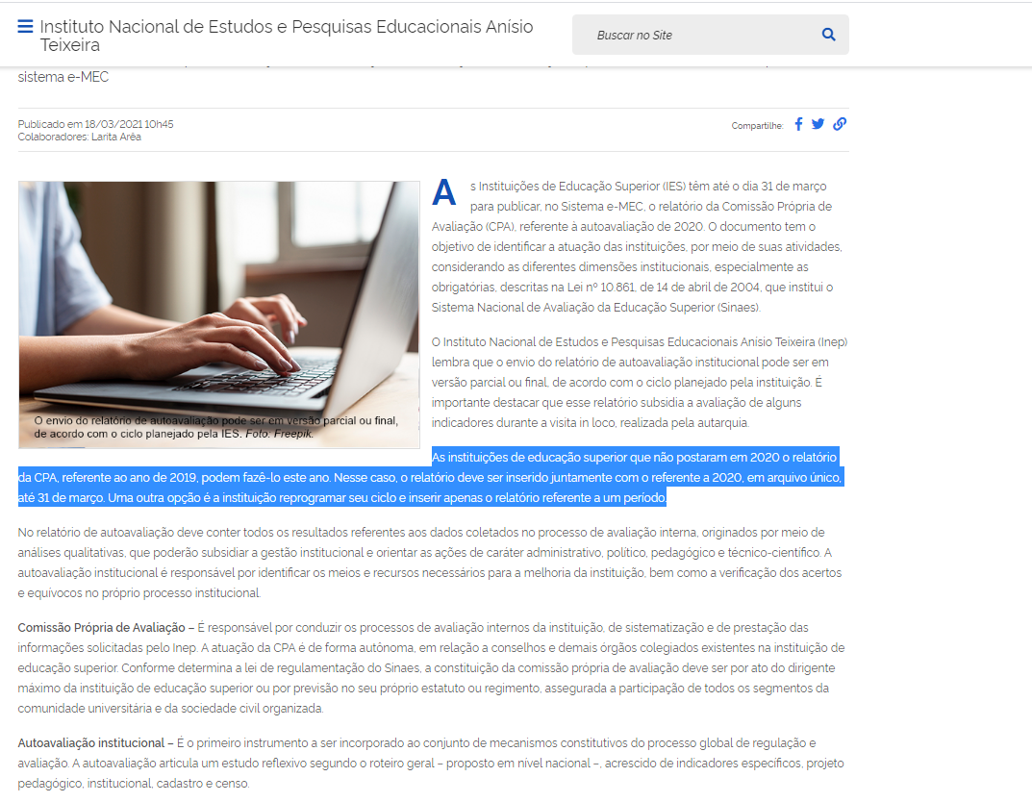
Disponível em https://www.gov.br/inep/pt-br/assuntos/noticias/avaliacao-in-loco/inep-recebe-relatorios-de-autoavaliacao-ate-31-de-marco. Acesso em 19 març 2021.

Anexo B. Resolução para adequações ao plano de contingenciamento institucional

RESOLUÇÃO Nº 01/2020
CONSELHO DE ADMINISTRAÇÃO SUPERIOR – CAS

Aprova, em caráter excepcional, a substituição das disciplinas presenciais dos cursos em andamento, por aulas que utilizem meios e tecnologias de informação e comunicação, em decorrência da situação de pandemia do Novo Coronavírus – COVID-19.

O Presidente do Conselho de Administração Superior – CAS da Faculdade Ceres – FACERES, no uso de suas atribuições, que lhe são conferidas pelo Regimento Geral, e considerando o estabelecido nas Portaria MEC nº 343, de 17 de março de 2020; Portaria MEC nº 345, de 19 de março de 2020; e
Portaria 2.117, de 6 de dezembro de 2019, RESOLVE:

Art. 1º. Nos termos deliberados pelo Conselho de Administração Superior – CAS, em reunião do dia 20/03/2020, aprovar, em caráter excepcional, a substituição das disciplinas presenciais por aulas e atividades teóricas que utilizem meios e tecnologias de informação e comunicação, do curso de graduação de Medicina, conforme determinações abaixo:
- A substituição faz referência, exclusivamente, as disciplinas dos quatro primeiros anos do curso;
- O prazo de duração é de 30 (trinta) dias, podendo ser prorrogado com novas publicações:
  - do Ministérios da Educação – MEC;
  - Ministério da Saúde – MS;
  - Governo Federal;
  - Governo Estadual, e/ou;
  - Governo Municipal.
- As disciplinas a serem substituídas fazem parte da Matriz
Curricular anexa do primeiro ao oitavo semestre;
- Fica aprovada a utilização das ferramentas de mediação digital como as plataformas Zoom, a Sanarflix e uso do whatsapp assim, como a utilização de exercícios domiciliares a serem realizados pelos alunos, acompanhado de tutoria do docente da disciplina;
- Ficam aprovados os seguintes procedimentos de acompanhamento e avaliação dos processos de ensino-aprendizagem:
- Avaliação teórica com questões objetivas e/ou discursivas, de acordo com as determinações de cada eixo e disciplina, sempre buscando a compreensão da complexidade de cada conteúdo avaliado, utilizando as plataformas digitais.
- Trabalhos individuais de pesquisa, de acordo com as determinações de cada eixo e disciplina. Fica a critério do docente a escolha do tema do trabalho de pesquisa a ser realizado pelo aluno.

- A composição das notas será de 40% para as avaliações com questões objetiva e/ou discursivas, e 60% para os trabalhos individuais de pesquisa: as mudanças necessárias atendem as determinações legais do órgão regulador, e permanecem em consonâncias com as Diretrizes Curriculares Nacionais do Curso de Graduação de Medicina, aprovadas pelo Conselho Nacional de Educação – CNE.
.
Art. 2º. A reunião que delibera os assuntos acima e que aprova esta Resolução, ocorreu em caráter excepcional e de urgência, com participação dos membros do Núcleo Docente Estruturante e do Colegiado do curso no formato virtual, atendendo as determinações da Organização Mundial de Saúde – OMS, evitando o encontro e aglomeração de pessoas no mesmo ambiente físico.
Art. 3º. Esta Resolução entra em vigor a partir da presente data.

São José do Rio Preto, 20 de março de 2020.

Toufic Anbar Neto Patrícia Maluf Cury
Diretor Geral Coordenadora do Curso de Medicina

Tamara Veiga Faria Luiz Gabriel Milanez Ronchi
Representante Docente Representante Discente

Denise Daher Anbar Representante da Mantenedora

Anexo C – Instrumento de Coleta de Dados sobre o Plano de Contingência Institucional da FACERES na pandemia: corpo discente

Caro aluno,
Em 2020, estamos vivenciamos uma situação inusitada, com inúmeras alterações em nossa rotina, por causa da pandemia da COVID-19. Atenta a essa realidade mundial que se impôs, a FACERES elaborou um plano de contingenciamento institucional para poder dar continuidade as suas atividades, de acordo com as legislações educacionais (MEC) e governamentais do estado de São Paulo e do município de São José do Rio Preto.
Gostaríamos de ouvir sobre sua percepção dessas ações da FACERES neste período. Sua participação é muito importante para avaliarmos as ações desse plano de contingência institucional. O principal objetivo é obter dados para realizar uma avaliação da FACERES e assim colaborar para construção de alternativas para melhorar todos os setores de trabalho.
Solicitamos que você preencha este questionário. Lembramos que, como sempre, nos questionários da CPA, as respostas são sigilosas. Em breve, divulgaremos os resultados.
Se você tiver alguma dúvida ou problemas de qualquer ordem no preenchimento, é só enviar um e-mail para nossa CPA: cpa@FACERES.com.br ou falar com a representante dos alunos na CPA, que é a Brenda Mamed Jordão Cetrone (T12).
Obrigada pela sua participação!
CPA – Comissão Própria de Avaliação

1. A FACERES adotou um conjunto de medidas para a continuidade das atividades remotas e, posteriormente, para o retorno presencial apenas nas atividades práticas. Sobre quais medidas você foi informado? (Pode marcar mais de uma opção.)
 Estabelecimento de 3 (três) turnos de sanitização ao dia
 Sanitização de ambientes com luz ultra-violeta (elimina o vírus)
 Sanitização de calçados (tapete seco e tapete químico)
 Materiais para proteção de teclados no laboratório de informática
 Contratação de mais funcionários para equipe de limpeza e uma funcionária líder para o setor
 Contratação de empresa especializada para rever todo os procedimentos de limpeza
 Higienização individual de cada livro em cabine com lâmpada UV
 Estações de álcool em gel em todas as dependências
 Distribuição de kits para atividades presenciais (máscara, óculos de proteção e face shield, quando necessário)
 Higienização de superfícies e de materiais de limpeza
 Sinalização de solo para controle de distanciamento social
 Cartazes de orientação em locais visíveis
 Adequação do restaurante, com implementação de marmitex
 Aquisição de materiais de laboratórios de aprendizagem
 Aquisição de mais livros para a biblioteca
 Aquisição de softwares para reserva de livros por aplicativo
 Aquisição de biblioteca virtual com licença para alunos e professores
 Distribuição de cartilha online para orientação sobre medidas de biossegurança
 Medição da temperatura corporal nas entradas das aulas
 Controle de quantidade de aluno nas atividades práticas
 Reorganização das turmas para atividades nos laboratórios
 Organização de entrada e saída dos alunos em horários diferentes
 Reuniões (online) com alunos para orientação sobre uso da plataforma Zoom
 Reuniões para capacitação docente para adaptações ao modelo remoto
 Reuniões com professores e funcionários para cuidados com saúde mental (NAEP)

2. De maneira geral, como você considera as medidas adotadas pela FACERES até o momento, para o enfrentamento da pandemia de COVID-19?
 São mais que suficientes.
 São suficientes.
 São regulares, nem insuficientes, nem suficientes.
 São insuficientes.
 São muito insuficientes.
 Não sei quais são as medidas adotadas.
 Não sei avaliar.

3. Você considera que as medidas de biossegurança adotadas para realização das atividas da FACERES são suficientes para sua proteção nas atividades presenciais desenvolvidas na faculdade?
 Concordo totalmente.
 Concordo parcialmente.
 Não concordo/nem discordo.
 Discordo parcialmente.
 Discordo totalmente.
 Não sei avaliar, pois escolhi permanecer em ensino remoto.
 Não sei quais são as medidas adotadas.

4. Você concorda que a plataforma adotada pela FACERES (Zoom) conseguiu atender a necessidade de dar continuidade ao trabalho com os conteúdos das disciplinas teóricas do curso em meio à pandemia?
 Concordo totalmente.
 Concordo parcialmente.
 Não concordo/nem discordo.
 Discordo parcialmente.
 Discordo totalmente.
 Não sei avaliar.

5. Você teve dificuldades para acompanhar as aulas por meio da Plataforma Zoom no primeiro semestre?
 Concordo totalmente.
 Concordo parcialmente.
 Não concordo/nem discordo.
 Discordo parcialmente.
 Discordo totalmente.
 Não sei avaliar.

6. Qual(is) foi(ram) sua(s) principal(is) dificuldade(s) para acompanhar as aulas pela Plataforma Zoom?
______________________________________________________________________
______________________________________________________________________
______________________________________________________________________

Para alunos a partir da segunda etapa do curso.

7. Você considera que houve melhora no acompanhamento das aulas pela plataforma Zoom no segundo semestre?
 Concordo totalmente.
 Concordo parcialmente.
 Não concordo/nem discordo.
 Discordo parcialmente.
 Discordo totalmente.
 Não sei avaliar.
9. Se você considera que houve melhora, a que atribui essa alteração positiva? ______________________________________________________________________
______________________________________________________________________
______________________________________________________________________

9. Quando houve o retorno das atividade práticas presenciais, você considera que as medidas de biossegurança adotadas pela FACERES foram suficientes para proteção dos alunos, professores e funcionários?
 Concordo totalmente.
 Concordo parcialmente.
 Não concordo/nem discordo.
 Discordo parcialmente.
 Discordo totalmente.
 Não sei avaliar.
 Não sei quais são as medidas adotadas.

10. Você gostaria de fazer mais algum comentário específico sobre as medidas adotadas pela FACERES?
______________________________________________________________________
______________________________________________________________________
______________________________________________________________________

Seu comentário é:
( ) um elogio.
( ) uma crítica
( ) uma sugestão.

Muito obrigada!
Sua participação nos ajuda a verificar as fragilidades e potencialidades das ações adotadas.

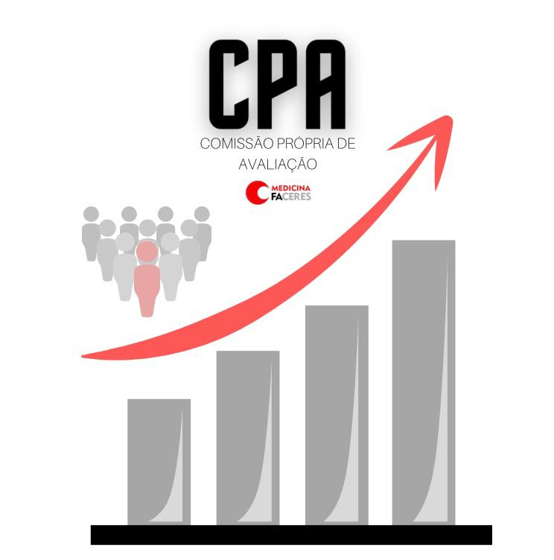
Anexo D – Instrumento de Coleta de Dados sobre o Plano de Contingência Institucional da FACERES na pandemia: corpo docente

Caro docente,
Em 2020, estamos vivenciamos uma situação inusitada, com inúmeras alterações em nossa rotina, por causa da pandemia da COVID-19. Atenta a essa realidade mundial que se impôs, a FACERES elaborou um plano de contingenciamento institucional para poder dar continuidade as suas atividades, de acordo com as legislações educacionais (MEC) e governamentais do estado de São Paulo e do município de São José do Rio Preto.
Gostaríamos de ouvir sobre sua percepção a respeito dessas ações da FACERES neste período. Sua participação é muito importante para avaliarmos as ações desse plano de contingência institucional. O principal objetivo é obter dados para realizar uma avaliação da FACERES e assim colaborar para construção de alternativas para melhorar todos os setores de trabalho.
Solicitamos que todos preencham este questionário, que contém apenas 13 perguntas. Lembramos que, como sempre, nos questionários da CPA, as respostas são sigilosas. Em breve, divulgaremos os resultados.
Se você tiver alguma dúvida ou problemas de qualquer ordem no preenchimento, é só enviar um e-mail para nossa CPA: cpa@FACERES.com.br ou falar com a representante dos docentes na CPA, que é a Profa Fernanda A. Novelli Sanfelice.
Obrigada pela sua participação!
CPA – Comissão Própria de Avaliação

- De maneira geral, como você considera as medidas adotadas pela FACERES até o momento, para o enfrentamento da pandemia de COVID-19?
 São mais que suficientes.
 São suficientes.
 São regulares, nem insuficientes, nem suficientes.
 São insuficientes.
 São muito insuficientes.
 Não sei quais são as medidas adotadas.
 Não sei avaliar.

De maneira geral, no modelo remoto de trabalho, qual(is) a(s) principal(is) dificuldade (s) que você enfrentou?
______________________________________________________________________
______________________________________________________________________
______________________________________________________________________

- Você concorda que a plataforma Zoom, adotada pela FACERES para as aulas, conseguiu atender a necessidade emergencial de dar continuidade ao trabalho com os conteúdos das disciplinas teóricas do curso em meio à pandemia?
 Concordo totalmente.
 Concordo parcialmente.
 Não concordo/nem discordo.
 Discordo parcialmente.
 Discordo totalmente.
 Não sei avaliar.

4. Você teve dificuldades para dar aulas por meio da Plataforma Zoom no primeiro semestre?
 Concordo totalmente.
 Concordo parcialmente.
 Não concordo/nem discordo.
 Discordo parcialmente.
 Discordo totalmente.
 Não sei avaliar.

5. Especificamente em relação ao uso da plataforma Zoom, qual(is) sua(s) principal(is) dificuldade (s)?
______________________________________________________________________
______________________________________________________________________
______________________________________________________________________

6. No segundo semestre, você considera que houve melhora no acompanhamento das aulas pela plataforma Zoom?
 Concordo totalmente.
 Concordo parcialmente.
 Não concordo/nem discordo.
 Discordo parcialmente.
 Discordo totalmente.
 Não sei avaliar.

7. Qual(is) fator(es) você acredita ter colaborado para essa alteração positiva? (Pode marcar até 3 opções.)
 Novas normas de convivência durante as aulas, instituídas pela FACERES.
 Reorganização da duração temporal das aulas, com pequenos intervalos.
 Melhor adaptação dos alunos ao formato virtual.
 Melhor adaptação dos professores ao formato virtual.
 Disponibilização de biblioteca online.
 Reorganização das atividades práticas presenciais.
 Não sei avaliar.
 Não percebi nenhuma melhoria.
 Outra(s). _________________________________________________

8. A FACERES adotou diversas medidas pensadas para acolher o corpo docente no processo de adaptação para as aulas remotas: criação de grupos de whats para facilitar a comunicação entre coordenação, professores e alunos; envio constante de comunicados sobre as principais decisões institucionais, a partir das orientações das autoridades de saúde e governamentais; treinamentos do uso das plataformas virtuais usadas para o ensino remoto; treinamentos para uso de sistema de avaliação online; envio de vídeos de orientação para uso das ferramentas online; bate-papo semanal com o NAEP, para cuidados com a saúde mental; disponibilidade do NAEP para acolhida de professores; palestra sobre comunicação compassiva, para lidar com eventuais momentos de problemas na relação professor-aluno; capacitações docentes no início do semestre. De maneira geral, como você considera essas medidas até o momento?
 São mais que suficientes.
 São suficientes.
 São regulares, nem insuficientes, nem suficientes.
 São insuficientes.
 São muito insuficientes.
 Não sabia quais eram as medidas adotadas.
 Não sei avaliar.

9. Que outras medidas você acredita serem pertinentes para esse acolhimento?
__________________________________________________________________________________________________________________________________________________________________________________________________________________

10. A FACERES adotou um conjunto de medidas para a continuidade das atividades remotas e, posteriormente, para o retorno presencial apenas nas atividades práticas. Sobre quais medidas você foi informado? (Pode marcar quantas opções desejar.)
 Estabelecimento de 3 (três) turnos de sanitização ao dia
 Sanitização de ambientes com luz ultra-violeta
 Sanitização de calçados (tapete seco e tapete químico)
 Materiais para proteção de teclados no laboratório de informática
 Contratação de mais funcionários para equipe de limpeza e uma funcionária líder para o setor
 Contratação de empresa especializada para rever todo os procedimentos de limpeza
 Higienização individual de cada livro cabine com lâmpada UV (elimina o vírus)
 Estações de álcool em gel em todas as dependências
 Distribuição de kits para atividades presenciais (máscara, óculos de proteção e face shield, quando necessário)
 Higienização de superfícies e de materiais de limpeza
 Sinalização de solo para controle de distanciamento social
 Cartazes de orientação em locais visíveis
 Adequação do restaurante, com implementação de marmitex
 Aquisição de materiais de laboratório
 Aquisição de mais livros para a biblioteca
 Aquisição de softwares para reserva de livros por aplicativo
 Aquisição de biblioteca virtual com licença para todos alunos e professores
 Distribuição de cartilha online para orientação sobre medidas de biossegurança
 Medição da temperatura corporal nas entradas das aulas
 Controle de quantidade de aluno nas atividades práticas
 Reorganização das turmas para atividades nos laboratórios
 Organização de entrada e saída dos alunos em horários diferentes
 Reuniões (online) com alunos para orientação sobre uso da plataforma Zoom.
 Reuniões para capacitação docente para adaptações ao modelo remoto.
 Reuniões com professores e funcionários para cuidados com saúde mental (NAEP)

11. No retorno às atividades presenciais, você considera que as medidas de biossegurança adotadas para as atividades desenvolvidas pela FACERES são suficientes para sua proteção nas atividades que você desenvolve?
 Concordo totalmente.
 Concordo parcialmente.
 Não concordo/nem discordo.
 Discordo parcialmente.
 Discordo totalmente.
 Não voltei às atividades presenciais.
 Não sei quais são as medidas adotadas.
 Não sei avaliar.

12. Você considera que os kits de biossegurança distribuídos pela FACERES para toda a comunidade acadêmica atendem a sua necessidade de proteção, de acordo com suas atividades específicas de trabalho?
 Atendem plenamente.
 Atendem parcialmente, porque___________________________________
 Não atendem, porque___________________________________
 Ainda não retirei, pois não retornei às atividades presenciais.
 Não tenho conhecimento sobre a distribuição dos kits.
 Não sei avaliar.

13. Você gostaria de fazer mais algum comentário específico sobre as medidas adotadas pela FACERES?
______________________________________________________________________

Seu comentário é:
( ) um elogio.
( ) uma crítica
( ) uma sugestão.

Muito obrigada!
Sua participação nos ajuda a verificar as fragilidades e potencialidades das ações adotadas.

Anexo E – Instrumento de Coleta de Dados sobre o Plano de Contingência Institucional da FACERES na pandemia: corpo técnico-administrativo

Caro colaborador,
Em 2020, estamos vivenciamos uma situação inusitada, com inúmeras alterações em nossa rotina, por causa da pandemia da COVID-19. Atenta a essa realidade mundial que se impôs, a FACERES elaborou um plano de contingenciamento institucional para poder dar continuidade as suas atividades, de acordo com as legislações educacionais (MEC) e governamentais do estado de São Paulo e do município de São José do Rio Preto.
Gostaríamos de ouvir sobre sua percepção dessas ações da FACERES neste período. Sua participação é muito importante para avaliarmos as ações desse plano de contingência institucional. O principal objetivo é obter dados para realizar uma avaliação da FACERES e assim colaborar para construção de alternativas para melhorar todos os setores de trabalho.
Solicitamos que todos preencham este questionário, que contém apenas 9 questões. Lembramos que, como sempre, nos questionários da CPA, as respostas são sigilosas. Em breve, divulgaremos os resultados.
Se você tiver alguma dúvida ou problemas de qualquer ordem no preenchimento, é só enviar um e-mail para nossa CPA: cpa@FACERES.com.br ou falar com o representante dos colaboradores na CPA, que é o Marcelo Rodrigo Pinheiro.
Obrigada pela sua participação!
CPA – Comissão Própria de Avaliação

1. A FACERES adotou um conjunto de medidas para a continuidade das atividades remotas e, posteriormente, para o retorno presencial apenas nas atividades práticas. Sobre quais medidas você foi informado? (Pode marcar mais de uma opção.)
 Estabelecimento de 3 (três) turnos de sanitização ao dia
 Sanitização de ambientes com luz ultra-violeta (elimina o vírus)
 Sanitização de calçados (tapete seco e tapete químico)
 Materiais para proteção de teclados no laboratório de informática
 Contratação de mais funcionários para equipe de limpeza e uma funcionária líder para o setor
 Contratação de empresa especializada para rever todo os procedimentos de limpeza
 Higienização individual de cada livro em cabine com lâmpada UV
 Estações de álcool em gel em todas as dependências
 Distribuição de kits para atividades presenciais (máscara, óculos de proteção e face shield, quando necessário)
 Higienização de superfícies e de materiais de limpeza
 Sinalização de solo para controle de distanciamento social
 Cartazes de orientação em locais visíveis
 Adequação do restaurante, com implementação de marmitex
 Aquisição de materiais de laboratórios de aprendizagem
 Aquisição de mais livros para a biblioteca
 Aquisição de softwares para reserva de livros por aplicativo
 Aquisição de biblioteca virtual com licença para alunos e professores
 Distribuição de cartilha online para orientação sobre medidas de biossegurança
 Medição da temperatura corporal nas entradas das aulas
 Controle de quantidade de aluno nas atividades práticas
 Reorganização das turmas para atividades nos laboratórios
 Organização de entrada e saída dos alunos em horários diferentes
 Reuniões (online) com alunos para orientação sobre uso da plataforma Zoom
 Reuniões para capacitação docente para adaptações ao modelo remoto
 Reuniões com professores e funcionários para cuidados com saúde mental (NAEP)

2. De maneira geral, como você considera as medidas adotadas pela FACERES até o momento, para o enfrentamento da pandemia da COVID-19?
 São mais que suficientes.
 São suficientes.
 São regulares, nem insuficientes, nem suficientes.
 São insuficientes.
 São muito insuficientes.
 Não sei quais são as medidas adotadas.
 Não sei avaliar.

3. Com as alterações por causa da chegada da pandemia, suas atividades na FACERES exigiram adaptação ao trabalho remoto?
 Sim.
 Não.
 Não sei avaliar.

4. No modelo remoto de trabalho, quais as principais dificuldades que você enfrentou?
______________________________________________________________________
______________________________________________________________________
______________________________________________________________________

5. No retorno às atividades presenciais, você considera que as medidas de biossegurança adotadas para as atividades desenvolvidas pela FACERES são suficientes para sua proteção nas atividades sob sua responsabilidade?
 Concordo totalmente.
 Concordo parcialmente.
 Não concordo/nem discordo.
 Discordo parcialmente.
 Discordo totalmente.
 Não voltei às atividades presenciais.
 Não sei quais são as medidas adotadas.
 Não sei avaliar.
6. No segundo semestre, a FACERES ampliou as medidas de biossegurança. Você considera que essa mudança foi positiva e permitiu melhores condições de trabalho?
 Concordo totalmente.
 Concordo parcialmente.
 Não concordo/nem discordo.
 Discordo parcialmente.
 Discordo totalmente.
 Não sei quais são essas mudanças.
 Não sei avaliar.

7. Você considera que os kits de biossegurança distribuídos pela FACERES para toda a comunidade acadêmica atendem a sua necessidade de proteção, de acordo com suas atividades específicas de trabalho?
 Atendem plenamente.
 Atendem parcialmente, porque_____________________________________
 Não atendem, porque________________________________________
 Ainda não retirei, pois não retornei às atividades presenciais.
 Não tenho conhecimento da distribuição dos kits.
 Não sei avaliar.

8. Se você considerou que houve melhoras, a que fator(es) você atribui essa percepção? (Exemplos: reorganização de horários e de funções, adaptações de medidas de segurança, reorientação de medidas de segurança etc).
______________________________________________________________________
______________________________________________________________________
______________________________________________________________________

9. Você gostaria de fazer mais algum comentário específico sobre as medidas adotadas pela FACERES?
______________________________________________________________________
______________________________________________________________________
______________________________________________________________________

Seu comentário é:
( ) um elogio.
( ) uma crítica
( ) uma sugestão.

Muito obrigada!
Sua participação nos ajuda a verificar as fragilidades e potencialidades das ações adotadas.

Disponível em https://www.gov.br/inep/pt-br/assuntos/noticias/avaliacao-in-loco/inep-recebe-relatorios-de-autoavaliacao-ate-31-de-marco. Acesso em 19 de março de 2021.

